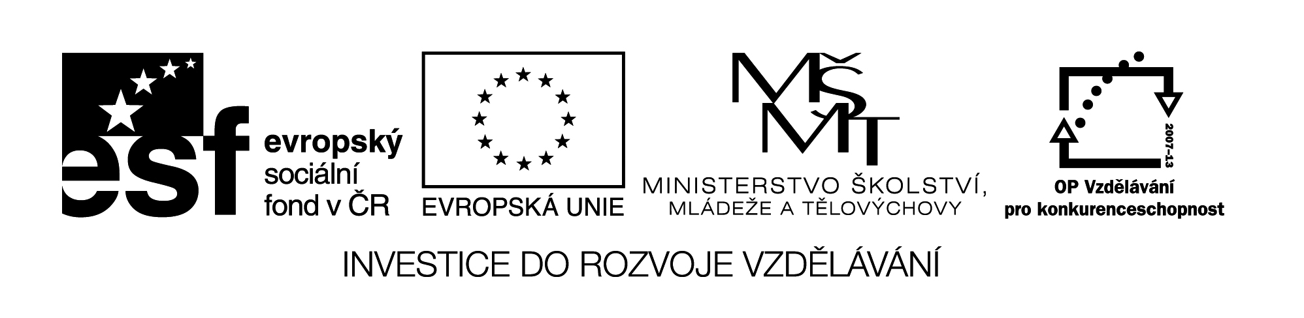

**Název školy:** Střední průmyslová škola, Ostrava - Vítkovice, příspěvková organizace

**Autor:** Ing. Andrea Modrovská

**Datum:** 28. května 2012

**Název:** VY_32_INOVACE_7.1.2

**Číslo projektu:** CZ.1.07/1.5.00/34.0125

**Téma:** **Trh výrobků a služeb - pracovní list**

**Anotace:** Pracovní list slouží studentům k  procvičení oblasti části z obecné ekonomie, konkrétně je zaměřen na trh výrobků a služeb.

Pracovní list je autorsky vytvořen přímo pro učební materiál.

**Trh výrobků a služeb - pracovní list**

**Příklad 1**

Pokuste se najít vhodný ekonomický stimul, abyste občany motivovali:

a) majitele pozemku k včasnému sekání zahrad a luk …………………………………………………………………………

………………………………………………………………………………………………………………………………………………………..…

b) studenty k včasným příchodům do školy ………………………………………………………………………………………

……………………………………………………………………………………………………………………………………………………………

**Příklad 2**

V ekonomice státu probíhá koloběh mezi ………………………………………………………………….…………………….…

**Příklad 3**

Pan Novák cestuje denně 25 km do zaměstnání. Doprava jedné osoby autobusem stojí 30 Kč, jízda autem 70 Kč. Navrhněte:

a) kdy pan Novák přestane jezdit autobusem a začne jezdit pravidelně autem

b) kdy pan Novák bude jezdit pravidelně autobusem

**Příklad 4**

Které faktory ovlivňují trh výrobků a služeb?

**Příklad 5**

Jak budou občané reagovat na zvýšení cen masa?

Jak budou občané reagovat na zvýšení cen benzínu?

Jak budou firmy reagovat na zvýšení cen vstupů do výroby?

Jak budou firmy reagovat na zvýšení platů zaměstnanců?

Jak budou občané reagovat na zlevnění některých výrobků? Např. potravin, elektroniky, oblečení…